OBLICZENIA NAUKOWE – SPRAWOZDANIE 3

autor: Jan Sieradzki
nr indeksu: 236441
Zadanie 1

I. Krótki opis problemu :

Napisać funkcję rozwiązującą równanie f(x) = 0 metodą bisekcji.

II. Rozwiązanie :

Metoda bisekcji polega na iteracyjnym połowieniu przedziału argumentów, w celu oszacowaniu miejsca zerowego funkcji. Początkowa para argumentów tworząca przedział, musi mieć różne znaki. Jest tak ponieważ korzystamy tutaj z własności Darboux dla funkcji ciągłej, która mówi, że jeśli funkcja f jest ciągła na danym przedziale [a,b] i f(a)*f(b)< 0, to posiada ona miejsce zerowe w (a,b).
W metodzie bisekcji dla przedziału początkowego [a,b] liczymy , co jest równoważne ze środkiem owego przedziału (unikamy bezpośredniego wyliczenia c=w celu uniknięcia dotkliwych błędów obliczeń w skrajnych przypadkach). Następnie powtarzamy procedurę dla przedziału [c,b] lub [a,c], - w zależności, który przedział spełnia warunek f(a)f(b)< 0. Działamy tak, dopóki nie otrzymamy pożądanego przybliżenia dokładniejszego niż epsilon, lub do momentu kiedy (b-a) będzie mniejsze od delty.

Jeżeli algorytm się powiedzie, zwróci przybliżenie pierwiastka równania, ilość iteracji algorytmu oraz sygnalizacje błędu.

III. Wyniki oraz ich interpretacja :

Dane:
f – funkcja f(x) zadana jako anonimowa funkcja (ang. anonymous function),
a,b – końce przedziału początkowego,
delta,epsilon – dokładności obliczeń,
Wyniki:
(r,v,it,err) – czwórka, gdzie
r – przybliżenie pierwiastka równania f(x) = 0,
v – wartość f(r),
it – liczba wykonanych iteracji,
err – sygnalizacja błędu
0 - brak błędu
1 - funkcja nie zmienia znaku w przedziale [a,b]

IV. Wnioski :

Metoda bisekcji jest skuteczną metodą szacowania miejsc zerowych, o zbieżności liniowej i globalnej, (tzn , algorytm zawsze zwróci oczekiwany wynik dla każdej pary argumentów a,b należącej do dziedziny funkcji i takiej, że f(a)*f(b) < 0. Warto stosować hybrydowo z innymi metodami, aby wykorzystać globalną zbieżność i zarazem przyśpieszyć algorytm.

Zadanie 2

I. Krótki opis problemu :

Napisać funkcję rozwiązującą równanie f(x) = 0 metodą Newtona.

II. Rozwiązanie :

Metoda Newtona (stycznych) polega na linearyzacji funkcji (zastąpieniu funkcji f funkcją liniową). Owa funkcja liniowa jest sumą dwóch początkowych składników we wzorze Taylora.
Algorytm rekurencyjnie wylicza kolejne przybliżenia zera funkcji za pomocą wzoru : , do momentu kiedy zero mieści się w pożądanej dokładności, lub odległość kolejnych przybliżeń jest mniejsza od delta. Algorytm kończy się niepowodzeniem kiedy pochodna jest blisko zeru, lub zostanie przekroczony limit maxit iteracji.

III. Wyniki oraz ich interpretacja :

Dane:
f, pf – funkcją f(x) oraz pochodną f 0 (x) zadane jako anonimowe funkcje,
x0 – przybliżenie początkowe,
delta,epsilon – dokładności obliczeń,
maxit – maksymalna dopuszczalna liczba iteracji,
Wyniki:
(r,v,it,err) – czwórka, gdzie
r – przybliżenie pierwiastka równania f(x) = 0,
v – wartość f(r),
it – liczba wykonanych iteracji,
err – sygnalizacja błędu
0 - metoda zbieżna
1 - nie osiągnięto wymaganej dokładności w maxit iteracji,
2 - pochodna bliska zeru

IV. Wnioski :

Metoda Newtona jest skuteczną metodą szacowania miejsc zerowych, o zbieżności kwadratowej i lokalnej, (tzn , algorytm może nie zadziałać dla wszystkich podanych przybliżeń początkowych, a wynik zwróci po ilości iteracji wynoszącej pierwiastek wymaganych iteracji w metodzie bisekcji). Minusem metody jest konieczność liczenia pochodnej funkcji, co przekłada się na złożoność.

Zadanie 3

I. Krótki opis problemu :

Napisać funkcję rozwiązującą równanie f(x) = 0 metodą siecznych.

II. Rozwiązanie :

Metoda siecznych jest mocno powiązana z metodą Newtona. Różnicą jest brak wyliczania pochodnej funkcji, w alternatywie zastępujemy pochodną ilorazem : (szacowanie z definicji pochodnej). W ten sposób, po wprowadzeniu dwóch przybliżeń początkowych, rekurencyjnie wyliczamy kolejne przybliżenia za pomocą wzoru : , do momentu kiedy zero mieści się w pożądanej dokładności, lub odległość kolejnych przybliżeń jest mniejsza od delta. Algorytm kończy się niepowodzeniem kiedy pochodna jest blisko zeru, lub zostanie przekroczony limit maxit iteracji. W każdej rekurencji musi być spełnione |f(x_{n})|>=|f(x_{n+1})|, więc w razie konieczności owe wartości są zamieniane ze sobą.

III. Wyniki oraz ich interpretacja :

Dane:
f – funkcja f(x) zadana jako anonimowa funkcja,
x0,x1 – przybliżenie początkowe,
delta,epsilon – dokładności obliczeń,
maxit – maksymalna dopuszczalna liczba iteracji,
Wyniki:
(r,v,it,err) – czwórka, gdzie
r – przybliżenie pierwiastka równania f(x) = 0,
v – wartość f(r),
it – liczba wykonanych iteracji,
err – sygnalizacja błędu
0 - metoda zbieżna
1 - nie osiągnięto wymaganej dokładności w maxit iteracji,

IV. Wnioski :

Metoda siecznych jest skuteczną metodą szacowania miejsc zerowych, o zbieżności lokalnej i rzędu ~1,618, (tzn , algorytm może nie zadziałać dla wszystkich podanych przybliżeń początkowych, a wynik zwróci po mniejszej ilości iteracji niż w bisekcji, ale większej niż w metodzie Newtona). Nie trzeba liczyć pochodnej funkcji jak w metodzie Newtona, co pozytywnie przekłada się na złożoność.

Zadanie 4

I. Krótki opis problemu :

W celu wyznaczenia pierwiastka równania za pomocą metod:
1. bisekcji z przedziałem początkowym [1.5, 2]
2. Newtona z przybliżeniem początkowym x₀ = 1.5
3. siecznych z przybliżeniami początkowym x₀ = 1, x₁ = 2

dla , .

II. Rozwiązanie :

Wyliczyłem pochodną funkcji równą , ustawiłem maksymalną liczbę iteracji na 50 i posiadając wszystkie potrzebne dane użyłem kolejno funkcji z zadań 1-3.

III. Wyniki oraz ich interpretacja :

Metoda | Znaleziony pierwiastek | Wartość miejsca zerowego | Ilość iteracji
Bisekcja | 1.9337539672851562 | -2.7027680138402843e-7 | 16
Newton | 1.933753779789742 | -2.2423316314856834e-8 | 4
Sieczna | 1.9337539405015145 | -2.3487103129049558e-7 | 5

IV. Wnioski :

W kwestii dokładności najlepsza okazała się metoda Newtona, potem siecznej i jako ostatnia bisekcji, chociaż wszystkie zadziałały pozytywnie osiągając żądaną dokładność miejsca zerowego.
Interesująca jest ilość iteracji, która potwierdza, że metoda Newtona ma zbieżność kwadratową w stosunku do bisekcji, która jest liniowa, a metoda siecznej jest niewiele gorsza (~1,62) od Newtona i potrzebuje jednej iteracji więcej.

Zadanie 5

I. Krótki opis problemu :

Metodą bisekcji znaleźć wartości zmiennej x, dla której przecinają się wykresy funkcji
y = 3*x i y = e^{x} . Wymagana dokładności obliczeń :

II. Rozwiązanie :

Aby znaleźć miejsce przecięcia tych dwóch funkcji wystarczy je przyrównać do siebie, wtedy otrzymamy równanie 0=e^{x}-3*x które rozwiązujemy metodą bisekcji. Dzięki wykresom poniżej, wygenerowanymi przez stronę desmos.com, widzę, że równanie to ma dwa rozwiązania i należy szukać w przedziałach [0,1] i [1,2] (na tych przedziałach funkcja zmienia znak, czyli jest prawidłowo). Policzone dla dokładności :

wykresy y = e^{x} i y=3*x:
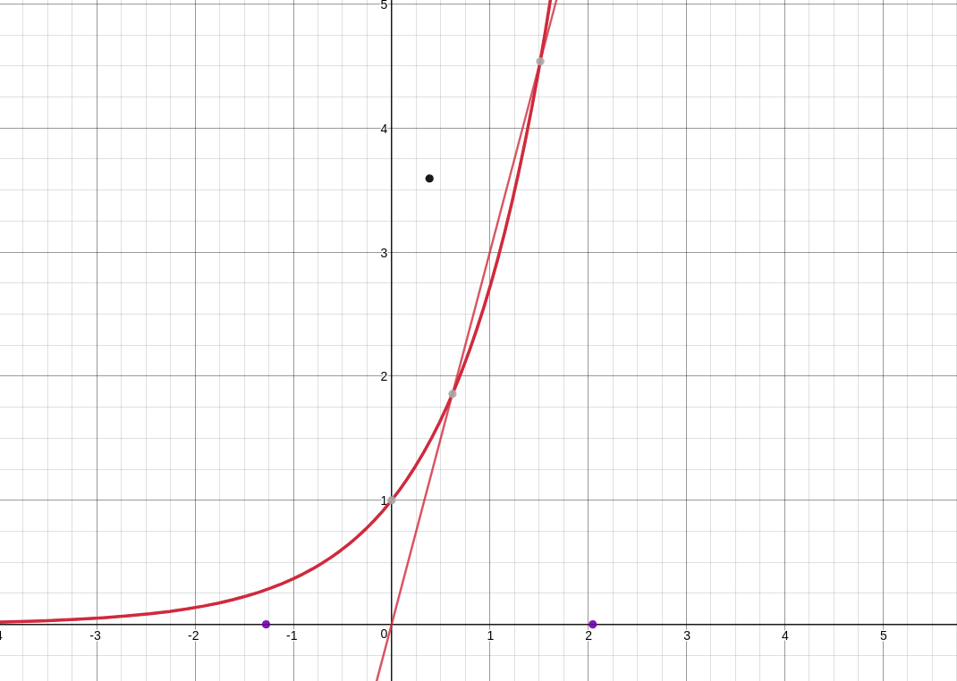
wykres y = e^{x}-3*x:
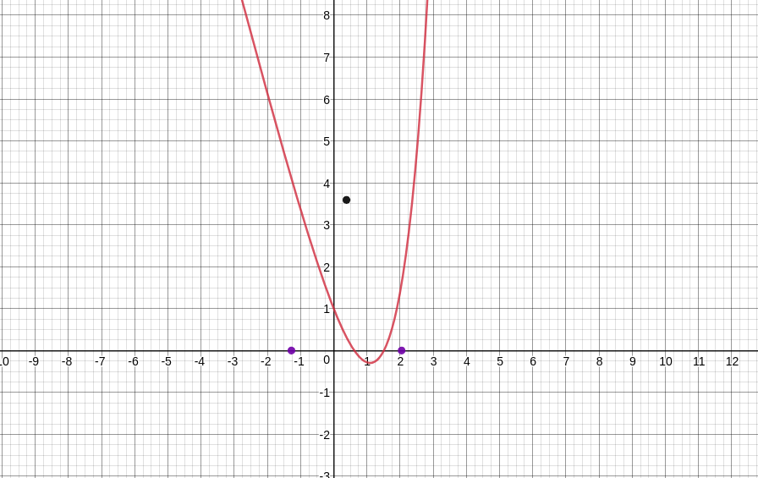
III. Wyniki oraz ich interpretacja :

Otrzymane wyniki dla funkcji f(x)=e^{x}-3*x , znalezione pierwiastki są rozwiązaniami zadania.

Przedział | Znaleziony pierwiastek | Wartość miejsca zerowego | Ilość iteracji
[0.0, 1.0] | 0.619140625 | 9.066320343276146e-5 | 9
[1.0, 2.0] | 1.5120849609375 | 7.618578602741621e-5 | 13

IV. Wnioski :

Metody znajdywania miejsc zerowych funkcji można z powodzeniem używać do przybliżania miejsc przecięć funkcji, o ile jesteśmy w stanie (np. dzięki wykresom) ustalić odpowiednie przedziały

Zadanie 6

I. Krótki opis problemu :

Znaleźć miejsce zerowe funkcji f₁(x) = e^{1−x} − 1 oraz f₂(x) = x*e^{−x} za pomocą metod bisekcji, Newtona i siecznych. Wymagane dokładności obliczeń: δ = 10⁻⁵ , ϵ = 10⁻⁵ . Dobrać odpowiednio przedział i przybliżenia początkowe.
Sprawdzić co stanie, gdy w metodzie Newtona dla f₁ wybierzemy x₀ ∈ (1, ∞] a dla f₂ wybierzemy x₀ > 1, czy mogę wybrać x₀ = 1 dla f₂?

II. Rozwiązanie :

Policzyłem pochodne obu funkcji: f’₁(x) = -e^{(1 – x)} i f’₂(x)=e^{-x} - x * e^{-x} i korzystając z wykresów ustaliłem dane wejściowe (zbiory, przybliżenia początkowe) dla funkcji z zadań 1-3.

wykres f₁(x) = e^{1−x} − 1
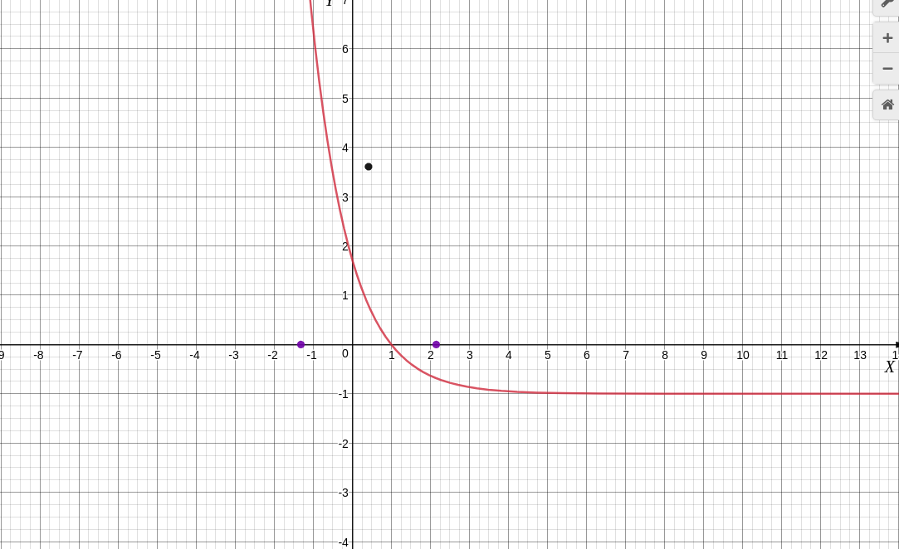
wykres f₂(x) = x*e^{−x}
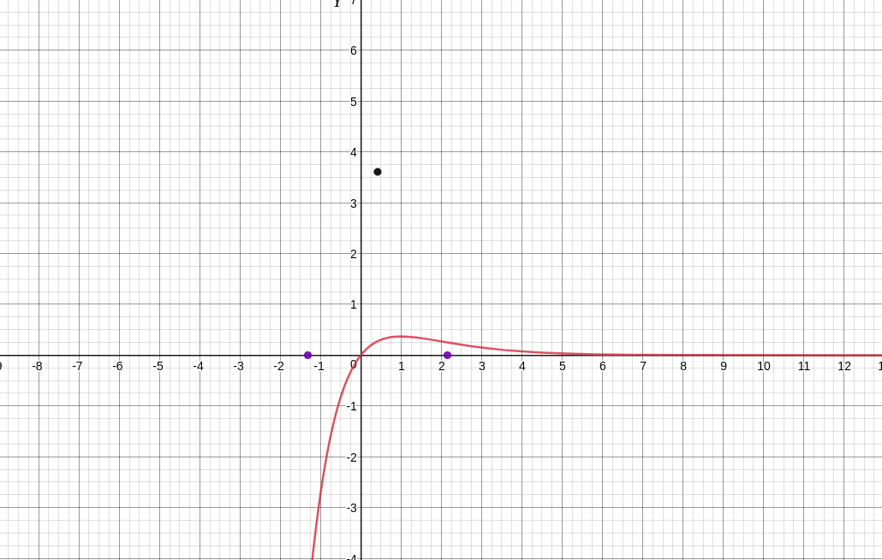
Wykresy wygenerowane na desmos.com.
Przyjmuję następjące parametry :

Dla f₁(x) :
bisekcja → [0,2]
bisekcja → [0.5,2]
Newton → x₀ = 0
Newton → x₀ = 2
Newton → x₀ = 10
sieczna → x₀ = 0 , x₁ = 2

Dla f₂(x) :
bisekcja → [-0,1]
bisekcja → [-0.5,1]
Newton → x₀ = -1
Newton → x₀ = 2
Newton → x₀ = 10
Newton → x₀ = 1
sieczna → x₀ = -1 , x₁ = 1

III. Wyniki oraz ich interpretacja :

dla funkcji f₁(x) = e^{1−x} − 1 :
Przedział/Metoda | Znaleziony pierwiastek | Wartość miejsca zerowego | Ilość iteracji | Sygnalizacja błędu
Bisekcja
0.0 i 2.0 | 1.0 | 0.0 | 1 | 0
0.5 i 2.0 | 0.9999923706054688 | 7.629423635080457e-6 | 16 | 0
Newton
0.0 | 0.9999984358892101 | 1.5641120130194253e-6 | 4 | 0
2.0 | 0.9999999810061002 | 1.8993900008368314e-8 | 5 | 0
7.0 | 0.9999999484165362 | 5.15834650549607e-8 | 401 | 0
Sieczna
0.0 i 2.0 | 0.9999996117036168 | 3.882964585422144e-7 | 6 | 0

dla funkcji f₂(x) = x*e^{−x} :
Przedział/Metoda | Znaleziony pierwiastek | Wartość miejsca zerowego | Ilość iteracji | Sygnalizacja błędu
Bisekcja
-1.0 i 1.0 | 0.0 | 0.0 | 1 | 0
-0.5 i 1.0 | -7.62939453125e-6 | -7.629452739132958e-6 | 16 | 0
Newton
-1.0 | -3.0642493416461764e-7 | -3.0642502806087233e-7 | 5 | 0
2.0 | 14.398662765680003 | 8.036415344217211e-6 | 10 | 0
10.0 | 14.380524159896261 | 8.173205649825554e-6 | 4 | 0
1.0 | ERR | ERR | ERR | 2
Sieczna
-1.0 i 1.0 | 2.9415790318691894e-8 | 2.9415789453403187e-8 | 11 | 0

IV. Wnioski :

W zależności od wybranego przedziału i metody zachodziły intereujące zjawiska:
1) W bisekcji w obu funkcjach można było się „wstrzelić” od razu (1 iteracja) w dokładny wynik.
2) W pierwszej funkcji dla metody Newtona dla parametrów > 2, funkcja, co prawda, zwracała prawidłowe wyniki, ale liczba iteracji bardzo szybko rośnie, co spowodowało, że dla 7.0 potrzebne było 401 iteracji, a dla większych parametrów funkcja zwracała błędy nawet dla bardzo dużych parametrów maxint.
3) W drugiej funkcji dla metody Newtona otrzymywaliśmy nieprawidłowy wynik dla parametrów większych niż 1, co jest związane z tym, iż funkcja zbiega do 0,a dla argumentu = 1 pochodna jest równa 0. Komputer z powodu niedokładności obliczeniowych przyjmuje argumenty większe od ~14,38 za miejsca zerowe.
4) Metoda Newtona w drugiej funkcji dla parametru 1.0 zwraca błąd o pochodnej bliskiej zeru i się nie wykonuje. ( W tym miejscu pochodna jest rzeczywiście równa 0, co uniemożliwia działanie tej metodzie)
5) Problemem w tych funkcjach jest, że od pewnego momentu są niemal stałe, co powoduje pochodną bliską zeru, co jest niedopuszczalne dla metody Newtona
6) Wszystkie metody działały prawidłowo dla odpowiednich parametrów.

